ANEXO PROPUESTA ALIMENTOS CURSOS DE CAPACITACION
CANTIDAD / IMAGEN REFERENCIAL | DETALLE PRODUCTOS | VALOR NETO
110  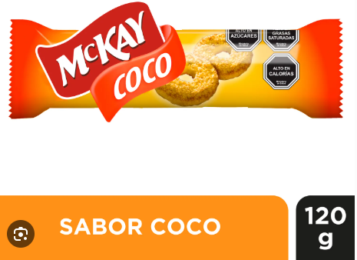 | GALLETAS SABOR COCO 120 GR.
110  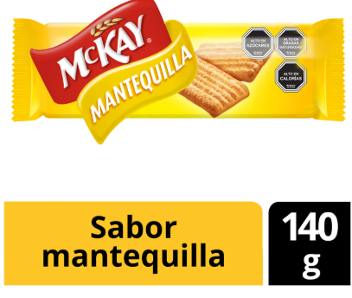 | GALLETAS SABOR MANTEQUILLA 140 GR.
110  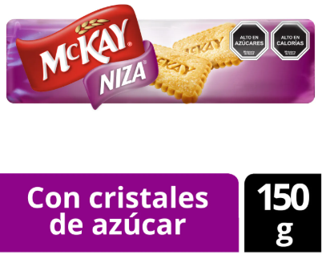 | GALLETAS SABOR CRISTALES DE AZUCAR 150 GR.
4  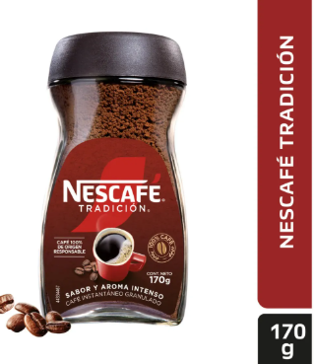 | CAFÉ GRANULADO 170 GR.
3  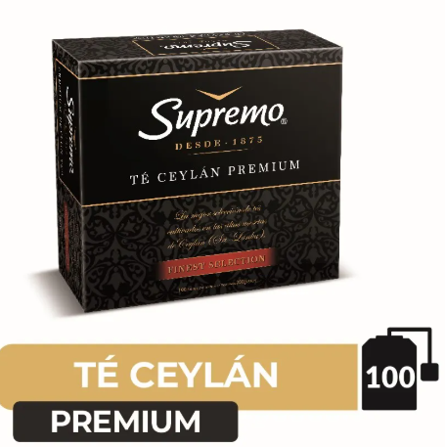 | TÉ CEYLÁN PREMIUM 100 BOLSITAS
3  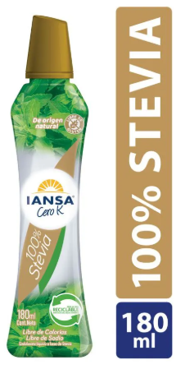 | ENDULZANTE 100 % STEVIA 180 ML
330  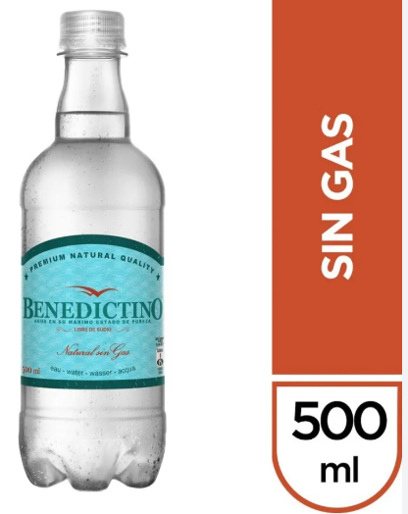 | AGUAS PURIFICADA 500 CC SIN GAS
110  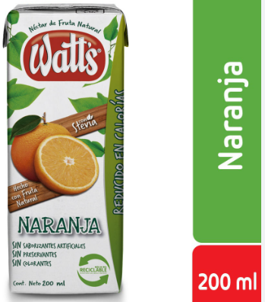 | JUGO EN CAJA 200 ML SABOR NARANJA
110  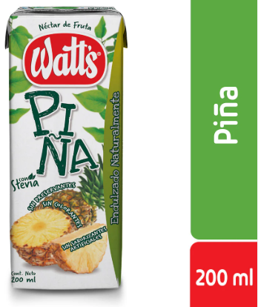 | JUGO EN CAJA 200 ML SABOR PIÑA
110  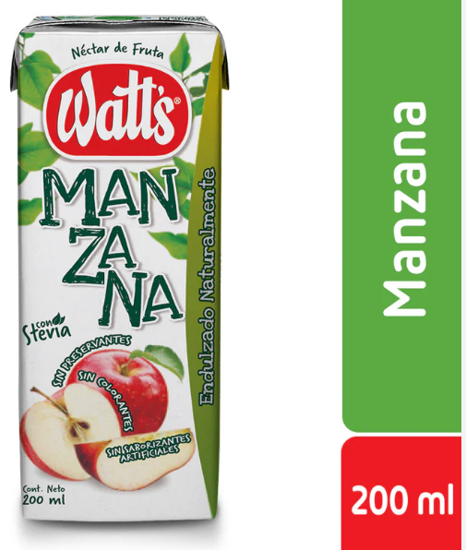 | JUGO EN CAJA 200 ML SABOR MANZANA
 | TOTAL NETO
 | I.V.A.
 | TOTAL BRUTO
 | DIAS DE ENTREGA

DATOS DEL OFERENTE
RAZON SOCIAL | RUT | CORREO / FONO
DATOS BANCARIOS PARA TRANSFERENCIA | BANCO | CTA.CTE. N°

___________________________
NOMBRE Y FIRMA

REQUISITO TECNICO N°: E1O2RT9

FACTURAR: GENDARMERIA DE CHILE DIRECCION REGIONAL DE ANTOFAGASTA
RUT: 61.004.007-1 DIRECCION: AV. GRECIA 2030

DESPACHO: BARON DE LA RIVIERE Nº 1030, ANTOFAGASTA
ATENCION: JORGE ARAYA SILVA, JEFE ADMINISTRATIVO
UNIDAD: CAIS DE ANTOFAGASTA

EL ENVIO DE LOS PRODUCTOS DEBERA SER CON GUIA DE DESPACHO PARA POSTERIOR FACTURACION UNA VEZ RECIBIDO LA TOTALIDAD DE LOS PRODUCTOS CONFORME

